السيره الذاتية
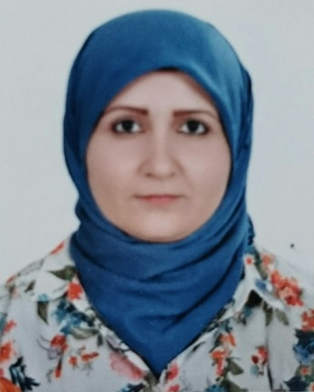 الصورة

الأسم: رشا حبيب سلمان الربيعي

الأسم المستخدم لنشر البحوث حسب الكوكل سكولر (Rasha H. Salman)
التخصص: هندسة كيمياوية
الدرجة العلمية : مدرس دكتور
عنوان العمل: قسم الهندسة الكيمياوية/ كلية الهندسة / جامعة بغداد
rasha_habeb_15@yahoo.comالبريد الألكتروني:
rashahabeb15.rh@gmail.com

5. البحوث المنشورة:
السنة | محل النشر | أسم البحث | ت
2008 | المجلة العراقية للهندسة الكيمياوية و هندسة النفط(IJCE) | A Quantitative Analysis Of The Mixing Of Three Solids Different In Density By An Air Fluidized Bed | 1
2010 | مجلة كلية الخوارزمي | Prediction of Equilibrium Mixing Index and Optimum Mixing Time for Three solid materials in Fluidized Column | 2
2008 | مجلة كلية الهندسة | Treatment of Industrial Waste Water Using  Reverse Osmosis Technique | 3
2009 | مجلة كلية الهندسة | Removal Of Dyes From Wastewater Of Textile By Adsorption With Oven Dried Alum Sludge | 4
2016 | المجلة العراقية للهندسة الكيمياوية و هندسة النفط | Indirect Electrochemical Oxidation of Phenol Using Rotating cylinder reactor | 5
2016 | المؤتمر الدوري العالمي الحادي عشر للأحصاء/ جامعة جرسن/ تركيا | Electrochemical Degradation of Phenol in Aqueous Solution: A  Taguchi Approach | 6
2016 | Journal of The Electrochemical Society | Electrochemical Incineration of Oxalic Acid at Manganese Dioxide  Rotating Cylinder Anode: Role of Operative Parameters in the  Presence of NaCl | 7
2018 | Chemical Engineering and Processing-Process Intensification | Studies of mass transfer at a spiral-wound woven wire mesh rotating cylinder electrode | 8
2019 | Environmental Technology & Innovation | Cadmium removal using a spiral-wound woven wire meshes packed bed rotating cylinder electrode | 9
2019 | International Journal of Ambient Energy | Energy Generation by Membraneless Microfluidic Fuel Cell using Acidic Wastewater as a Fuel | 10
2018 | IOP Conference Series: Materials Science and Engineering | The performance of MnO2/graphite electrode for TOC removal from wastewater by indirect electrochemical oxidation process | 11

6. الأتجاهات البحثية:
ظواهر أنتقال /كهروكيمياوية

